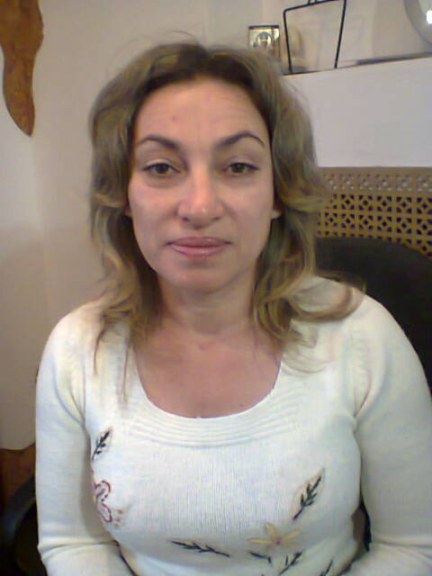
Анкета домработницы
Нина Григорьевна
Дата рождения: | 30.07.1971 г. 44 года
Прописка: | Украина, Луганская обл.
Фактическое место проживания: | Г. Москва, м Алтуфьево
Семейное положение: | Разведена, трое взрослых детей
Образование: | Среднее
Опыт работы:  Профессиональные навыки | 2013-2016 Одинцовский р-н. п. Баковка. Дом 450 м.кв.  Проживало 3 чел. Домработница-няня, два мальчика  3 месяца и 6 лет.  Уборка, стирка, глажка. Частичное приготовление пищи.  Няня детям: присмотр, кормление, переодевала, уложить спать. Развитие – рисование, чтение, игры, прогулки.  Рекомендации.  Уборка поверхностей сухая влажная (мрамор. Паркет, дерево, плитка хром), глажка (утюг, парогенератор), мытье окон. Стирка (ручная, машинная).  Уход за гардеробом.  Знание бытовой техники Милли
Знание бытовой химии.
Приготовление домашней пищи. Хорошо готовит салаты, первые, вторые блюда, выпечка, компоты.
Дополнительная информация: | Доброжелательная, порядочная, коммуникабельная

